Муниципальное бюджетное общеобразовательное учреждение
«Очёрская средняя общеобразовательная школа №1»

Индивидуальный проект
по истории
Фаворитизм в истории монархической России

Выполнила: Соболева Анастасия
ученица 10а класса
Руководитель: Лихачева Людмила Александровна

Очёр
2024
СОДЕРЖАНИЕ
ВВЕДЕНИЕ 3
1 ГЛАВА. РОЛЬ ФАВОРИТОВ ВО ВЛАСТИ И ЖИЗНИ ПРАВИТЕЛЕЙ 5
ГЛАВА 2. СРАВНИТЕЛЬНЫЙ АНАЛИЗ РОЛИ ФАВОРИТОВ ВО ВЛАСТИ И ЖИЗНИ ПРАВИТЕЛЕЙ. 19
ЗАКЛЮЧЕНИЕ 24
СПИСОК ЛИТЕРАТУРЫ 25
ПРИЛОЖЕНИЕ 28
ГЛОССАРИЙ 30

ВВЕДЕНИЕ
Изучение фаворитизма в России актуально, поскольку это явление - один из механизмов власти, позволявший влиять на политику и решения, зачастую обходя официальные институты. Фавориты играли значительную роль в истории, демонстрируя, как личные отношения могли определять политику правителя. Анализ фаворитизма позволяет лучше понять исторические периоды, механизмы принятия решений и роль личности в истории России. Кроме того, тема фаворитизма включена в программу ЕГЭ по истории, что делает ее важной для сдачи экзамена.
Проблема: роль фаворитизма в истории монархической России.
Цель: определения влияния фаворитов на правителей России.
Гипотеза: фавориты оказывали активное влияние на правителей России в принятии решений, в разных сферах жизни.
Задачи:
1. Провести работу с терминами;
2. Исследовать мнения российских историков по вопросу «Фаворитизма» в России;
3. Изучить взаимоотношения правителей с фаворитами (таблица);
4. Проанализировать влияние фаворитов на правителей (таблица);
5.Сделать выводы о наиболее влиятельных фаворитах в истории России.
Методы: сравнительный анализ.
Предмет: фаворитизм как явление в истории России.
Объект: конкретные фавориты и их влияние на правителей.
Данное исследование имеет практическое значение, как для углубления исторических знаний, так и для развития аналитических навыков и подготовки к ЕГЭ по истории.

1 ГЛАВА. РОЛЬ ФАВОРИТОВ ВО ВЛАСТИ И ЖИЗНИ ПРАВИТЕЛЕЙ
В русский язык слово «фаворитизм» пришло из Франции. Оно было образовано от слова «favoritisme», берущего начало из латинского языка («favor» – «благосклонность»). Впервые иностранное слово стало распространяться во времена Петра I, когда веяния Европы только начинали приживаться в России. Немного позже в языке появилось новое слово: «фаворит» Фаворитизм не был простой благосклонностью монарха к понравившемуся ему лицу. Феномен фаворитизма - явление придворной жизни эпохи абсолютизма, при которой лицо, пользующееся особой благосклонностью правителя, влиятельного лица, получает различные привилегии и, как правило, оказывает влияние на взгляды и поведение своего покровителя.
Признаки фаворитизма:
•Приближение к правителю и оказание влияния на него;
•Назначение на высокие должности, посты и государственные чины;
•Получение привилегий и наград;
•Периодическая смена фаворитов;
•Обладание высокими познаниями в области государственного управления, искусством дипломатической работы и военного дела;
•Передача во владение земель, поместий, дворцов;
•Возможность вести свою политику, не обращая внимания на государственные интересы;
•Роль советчика
Взгляд историков: Фаворитизм – явление, глубоко укоренившееся в истории России, и в течение веков вызывало споры и разные точки зрения. Давайте рассмотрим мнение нескольких исследователей российской истории:
Николай Карамзин (1766-1826)
Н.М. Карамзин критиковал фаворитизм как феномен, оказывающий неблагоприятное влияние на государственное управление и развитие общества. Историк отмечал, что целью большинства фаворитов было личное обогащение, они мало заботились о процветании государства и о благополучии простых людей. В то же время Н.М Карамзин признавал, что некоторые фавориты могли вносить вклад в реализацию политического курса империи, соотнося свою деятельность не только со своими потребностями и команды, но и с объективными потребностями страны. Также историк отмечал, что участь государства зависит от личности фаворита, если на вершине власти оказывался человек мудрый, талантливый, честный и принципиальный, фаворитизм мог стать благом для страны, спасая её от недалёкого монарха, не желавшего или не умевшего должным образом управлять государственной машиной.
Сергей Соловьев (1853-1900)
С.М. Соловьев, в отличие от Н.М Карамзина, более склонен признавать влияние фаворитов на монарха, но не считает их роль решающей. Он писал о "близком круге" монарха, часто не совпадающего с интересами народа и оказывающего влияние на принятие решений. Историк отмечал, что фаворитизм возник в период дворцовых переворотов. С.М. Соловьев подчёркивал, что фавориты редко занимали ключевые государственные посты, что позволяло им избегать ответственности. При этом современники знали, от кого зависело принятие того или иного решения. Также писал, что широким слоям русского общества фаворитизм казался периодом малоспособных правителей, сменявших друг друга фаворитов, в череде которых «петровское наследство» постепенно приходило в упадок. Историк отмечал, что образованная часть русского дворянства осуждала фаворитизм, рассматривая его как аргумент ограничения власти монарха.
Василий Ключевский (1841-1911)
В.О. Ключевский считал фаворитизм отличительной чертой эпохи дворцовых переворотов. По его мнению, фактически страной правили не те, кто занимал трон, а те, кто находился у его подножия - вельможи и фавориты. Историк писал, что именно в этот период в жизни царского двора устанавливались порядки, при которых стало возможным назначение любимцев (фаворитов) на высокие должности, а также установление порядков, при которых многие явления в стране обусловливались влиянием этих фаворитов. В основном целью фаворитов было личное обогащение. Это оказывало на государственное управление и развитие общества неблагоприятное влияние, разоряло государство и народ.
Мнения историков о фаворитизме не являются однозначными и отражают разные подходы к изучению истории. Н.М. Карамзин и В.О.Ключевский видели в фаворитизме угрозу для государства, но при этом Н.М.Карамзин признавал, что фавориты могли вносить вклад в реализацию политического курса империи. В то время как С.М. Соловьев считал его частью политической системы своего времени. В свою очередь, я могу поддержать точку зрения Н.М. Карамзина, что некоторые фавориты могли вносить вклад в реализацию политического курса империи, соотнося свою деятельность не только со своими потребностями и команды, но и с объективными потребностями страны, в пример могу привести Григория Потёмкина.
В эпоху Рюриковичей (IX-XVI века) понятие "фаворитизма" в современном понимании отсутствовал. Вместо фаворитов у князей были "ближние люди" - занимавшие важные посты в государстве и оказывавшие влияние на князя. Эти люди не просто пользовались доверием князя, но и служили ему верой и правдой, участвуя в управлении государством, воюя в его войсках и выполняя важные дипломатические миссии.
Судьба приближенных Рюрика – Олега, Аскольда и Дира, также правивших в землях Киевской Руси, – наиболее полно отражена русскими летописями и дает некоторое представление об истоках русского фаворитизма.
Рюрик был призван варягами на княжение в Новгород, а Аскольд и Дир, по одной из версий, были варяжскими дружинниками, которые остались в Киеве после ухода Рюрика. Аскольд и Дир – правители, фактически, отделившиеся от Рюрика, создавшие независимое княжество в Киеве. Также они были отправлены им в поход на Константинополь. Представители князя в таких случаях имели полномочия от его имени и от имени управляемого им народа заключать с византийскими императорами договора о сотрудничестве и ненападении. Таким образом, отношения Рюрика с Аскольдом и Диром были противоречивыми. С одной стороны, они были союзниками, усилившими русские земли. С другой стороны, их независимость могла восприниматься как угроза власти Рюрика. В итоге между ними возник конфликт, закончившийся убийством Аскольда и Дира воеводами Олега, пришедшим к власти в Новгороде после смерти Рюрика. (см. пр. №1)
Игорь Рюрикович и Свенельд
Свенельд - варяжский воин, главнокомандующим военной силой и правая рука Игоря. Он обладал значительным влиянием на князя и принятие важных военных решений, пользовался авторитетом среди воинов. "Повесть временных лет" упоминает, что Свенельд "многажды" участвовал в походах с Игорем, но не уточняет конкретных событий. Свенельд был верным и опытным воеводой, играл важную роль в укреплении и расширении границ Киевской Руси. Его участие в походах свидетельствует о высоком уровне его военного мастерства и его близких отношениях с князем Игорем. Таким образом, можно сказать, что отношения Игоря и Свенельда на уважении и взаимовыгоде. (см.пр.№2)
Владимир Святой и Добрыня
Добрыня был родным братом Малуши – наложницы князя Святослава. Он был воспитателем и наставником маленького князя, а также советчиком в воинской доблести и в государственных делах. Он имел огромное влияние на Владимира, фактически заменив ему отца - рано погибшего Святослава Игоревича. Князь отдал ему в управление крупнейший и богатейший город тогдашней Руси - Новгород. Именно он огнём крестил Новгород и новгородские земли, которые с неохотой отказывались от языческих верований. Таким образом, отношения Владимира и Добрыни были крепкими, основаны на верности, дружбе и взаимном уважении. Он помогал в принятии решений, направлял в государственных делах, влияя на их религиозную принадлежность. (см.пр. №3)
Иван Калита и Митрополит Петр
Митрополит Петр был высшим духовным лидером Русской православной церкви. Перенос резиденции митрополита из Владимира в Москву, сделал её духовной столицей Руси и повысил влияние среди других русских удельных княжеств. Митрополит сподвиг Ивана Калиту на возведение в Москве церкви Успения Пресвятой Богородицы. Постройка храма делала Москву преемницей Киева, Владимира и Константинополя, который был под покровительством Пречистой. Митрополит видел в Иване Калите сильного правителя, способного укрепить Московское княжество. Петр благословлял действия Калиты и оказывал поддержку в борьбе с тверским князем. Таким образом, отношения Ивана Калиты и Митрополита Петра были союзом, рожденным взаимными интересами. Их союз был ключевым фактором в укреплении Московского княжества. (см. пр. №4)
Дмитрий Донской и Митрополит Алексий
Митрополит Алексий был воспитателем рано осиротевшего князя, был высшим духовным лидером Русской православной церкви. Он был духовным наставником князя Дмитрия, а также авторитетным политическим идеологом, формирующим общественное мнение. Благодаря мудрым советам Алексия и Сергия Радонежского князю Дмитрию удалось объединить под свои знамёна многих русских князей в сражении против Золотой Орды и укрепить позиции Московского княжества на политической арене Руси. Он вдохновлял князя и его воинство на подвиг, воодушевляя их верой и стремлением к освобождению русских земель. Таким образом, отношения Дмитрия Донского и митрополита Алексия были основаны на дружбе и наставничестве. Алексий играл важную роль в поддержании и вдохновении Дмитрия, способствуя его победе над Ордой и укреплению его авторитета. (см. пр. №5)
Иван IV и Митрополит Макарий
Митрополит Макарий был высшим духовным лидером Русской православной церкви, обладал огромным влиянием на русское общество, был духовным авторитетом и опорой царской власти. Он играл важную роль в формировании идеологии государства и церкви. Он видел в Иване сильного правителя, способного укрепить Россию и расширить ее влияние. Поэтому в 1543 году он поспособствовал отстранению Шуйских от власти. В 1547 году он венчал Ивана на царство, способствовал его браку с Анастасией Захарьиной. Митрополит Макарий сыграл важную роль в проведении реформ Избранной рады. Под его присмотром дружина умудренных книжников переписывала и составляла новые тексты для двенадцатитомного собрания «Четьих Миней». При нем же, на Стоглавом соборе 1551 года, Церковь приняла обширный свод единых правил. Также хотелось бы отметить, что после падания Избранной рады в 1560 году Макарий - единственный из ее членов не был подвергнут преследованиям. Влияние Макария могло быть воспринято как ограничение самостоятельности царя. Таким образом, отношения Ивана Грозного и Митрополита Макария можно назвать союзом веры и власти. (см.прил. №6)
Приближенные первых Романовых играли важную роль в становлении новой династии и формировании государственного устройства. Они были не просто "любимцами", а политиками, военачальниками, дипломатами, влиявшими на внутреннюю и внешнюю политику государства.
Михаил Фёдорович, Матрёна и Филарет
Матрёна (Марфа) была матерью Михаила Фёдоровича, занимала положение царицы-матери, обладала значительным влиянием на сына, но не имела формальной должности в государственных органах.
Филарет был отцом Михаила, занимал должность Патриарха всея Руси, он был духовным лидером и авторитетной фигурной в государстве. Филарет сделался ближайшим советником и фактическим соправителем царя Михаила Романова. В правительственных указах имя Патриарха стояло рядом с именем царя, он носил титул «Великий Государь, Святейший Патриарх Филарет Никитич». При Филарете оформилось соотношение власти царя и патриарха, которое впоследствии стало восприниматься как идеальное для православной державы правление «Премудрой Двоицы». Годы его патриаршества ознаменовались рядом церковных и государственных реформ. Таким образом, отношения Михаила Фёдоровича с Матреной и Филаретом были сложными и противоречивыми. С одной стороны, они поддерживали его и помогали ему укрепить власть. С другой стороны, их влияние могло быть воспринято как ограничение самостоятельности царя. (см.пр. №7)
Алексей Михайлович и Боярин Морозов
Боярин Морозов занимал высокую должность в царском дворе, был одним из ближайших советников Алексея Михайловича. Морозов был воспитателем царя. Он использовал воспитание царя как инструмент для укрепления своего собственного влияния и достижения политических целей. Занимал ключевые позиции во многих государственных органах: был членом Боярской Думы; входил в Ближний совет царя; возглавлял Посольский приказ; участвовал в управлении Казенным приказом, во время русско-польской войны возглавлял Дворовый полк, охранявший царя. Морозов не был готов к переменам, которые происходили в общества в XVII веке. Он стремился сохранить старые правила и традиции, что вело к конфликтам с царем и народом. Морозов был одним из инициаторов введения налога на соль, вызвавшего в 1648 году Соляной бунт, по требованию восставших, был выслан из столицы. Таким образом, отношения Алексея Михайловича и боярина Морозова были сложными и противоречивыми. Морозов был верным служителем, но его стремление к власти привели к восстанию, которое завершилось его изгнанием и смертью.(см.пр. №8)
Софья Алексеевна и князь Голицын В.В.
В.В. Голицын был главным советником царевны и занимал должность главного канцлера, контролируя внешнюю и внутреннюю политику. Вклад князя Голицына в развитие России проявился в следующих преобразованиях:
•Военная реформа. Дворянское ополчение было реорганизовано в регулярное войско. Стали формироваться драгунские, мушкетёрские, рейтарские роты, служившие по единому уставу;
•Отмена местничества. В 1682 года на Земском соборе этот обычай был упразднен;
•Открытие Славяно-греко-латинской академии - первое отечественное высшее учебное заведение;
•Финансовая реформа. Введение «поголовной» подати с крестьянских хозяйств;
•Дипломатические успехи. Голицын продлил мир со Швецией (1683), заключил мир с Польшей (1686), Нерчинский договор с Китаем (1689).
Влияние Голицына вызывало недовольство в окружении Софьи Алексеевны, его политика была не всегда эффективной, а его амбиции могли восприниматься как угроза ее власти. Это привело к конфликту с близкими к царевне людьми и в итоге к падению власти Голицына. (см.пр. №9)
Петр I и Александр Меншиков
Александр был другом и соратником, поднявшимся от простого солдата до высших государственных должностей. Он обладал огромным влиянием на царя, был его правой рукой и пользовался безусловным доверием. Он занимал высшие государственные должности: адмирал, первый Санкт-Петербургский генерал-губернатор, президент Военной коллегии. Во время Северной войны командовал крупными силами пехоты и кавалерии. Разгромив отряд Шлиппенбаха и корпус Росса, помог Петру обратить армию Карла XII в бегство. Пётр во многих делах полностью доверял уму своего любимца. Меншиков сумел обеспечить жильём и снабдить всем необходимым строителей-крепостных, сам Пётр считал это не выполнимой задачей. Благодаря его организации были быстро построены Петропавловская крепость и Адмиралтейство. Также руководил строительством корабельных верфей на реках Нева и Свирь. Когда строившемуся Балтийскому флоту понадобилось железо и пушки, он лично организовал поиск руд и начал строительство двух заводов. Отношения Петра I и Меншикова представляют собой яркий пример силы фаворитизма при дворе. Их отношения были близкой дружбой и сотрудничеством, основанным на взаимном доверии и уважении.
Екатерина I и Александр Меншиков
Меншиков был другом и соратником Екатерины I еще до ее восшествия на престол. Александр Данилович фактически правил Россией, контролировал вооружённые силы. Он укрепил прежние должности, но и обзавёлся новыми полномочиями. Такое положение дел устраивало Екатерину I, так как государственные дела императрице были не интересны. В 1726 году был учреждён Верховный тайный совет, во главе которого был Александр Меншиков. У Совета было право принимать законы без согласия императрицы, что давало Меншикову неограниченную власть. Чтобы улучшить своё положение, он решил выдать дочь Марию замуж за наследника престола - Петра II. Многие приближённые были против этого брака, было понятно, что в этом случае ничто не помешает Меншикову править страной. Влияние Меншикова достигло вершины в последние месяцы жизни Екатерины, когда императрица заболела, фаворит добился согласия на брак дочери Марии и наследника престола, будущего Петра II. Отношения Екатерины I и Меншикова были сложными и противоречивыми. С одной стороны, Меншиков был соратником Екатерины I, оказывающим влияние на ее политику. С другой стороны, его стремление к власти оказали влияние на их отношения, приведя к конфликтам в период правления Екатерины I.
Петр II и Александр Меншиков
Меншиков приходился Петру II родственником - был отцом его невесты, Марии Александровны. Малолетний государь, доверявший Меншикову, безропотно подписывал любой составленный им указ. Находясь под опекой Меншикова, император был ограничен в общении и передвижении, был лишен самостоятельности, не имея права видеться с кем-либо без разрешения. Влияние Меншикова ослабло из-за возвращения бабушки Петра II, Евдокии Лопухиной, которая, помня своё пострижение, настраивала внука против него. Также Голицыны и Долгорукие получили возможность встречаться с Петром, настраивая его против Меншикова. После Меншиков обнаружил, что практически утратил влияние на молодого Петра II, заметил, что характер императора изменился в худшую сторону. Меншиков попытался исправить дело строгостью, но этим сильнее настроил против себя императора. Позже Александр Данилович устроил в своём поместье пышное празднество. Пётр обещал быть, но не приехал. Во время богослужения он демонстративно стал на царское место. Сторонники Петра сразу доложили об этом императору. Эта выходка положила конец карьере Меншикова: его арестовали и сослали с семьёй в Берёзов. (см.пр. №10)
Анна Иоанновна и Бирон
С 1718 года Бирон служил при дворе Анны в Курляндии. После коронации Анны Иоанновны Бирон вместе с семьёй прибыл в Петербург, где получил звание обер-камергера и титул графа Священной Римской империи. В этом качестве Бирон абсолютно зависел от воли царицы и всецело подчинялся ей. Императрица доверяла своему фавориту и назначала на государственные должности указанных им людей. Нередко это были немцы. Через время, после прибытия в Россию Бирон, регулярно принимал иностранных послов, решал большую часть вопросов, связанных с управлением страной. Для многих деятелей того времени Бирон был тем, кто мог получить царскую подпись для «нужного» документа, поэтому с его мнением приходилось считаться. Отношения Анны Иоанновны и Бирона были ярким примером фаворитизма при дворе. Бирон пользовался огромным влиянием и фактически управлял страной вместе с императрицей. Он стал одним из первых фаворитом в России, который получил возможность влиять на политику страны.
Также одним из итогов правления Анны Иоанновны стало появление «бироновщины» - режима, во время правления Анны Иоанновны, получивший свое название от имени ее фаворита Э.И.Бирона, и характеризующийся засильем иностранцев. Появление связано с тем, что Анна Иоанновна не доверяла людям русской аристократии, поэтому с 1730 года её стали окружать немцы. (см. пр. №11)
Елизавета Петровна и Алексей Разумовский
Их связывала близкая дружба и любовь. Благодаря Разумовскому в царствование Елизаветы Петровны удалось добиться некоторых привилегий, в частности, восстановления гетманства. Союз Алексея и Елизаветы Петровны просуществовал долго потому, что граф-фаворит не попал во власть царящих в придворном мире интриг и никогда не посягал на власть своей государыни и возлюбленной. С конца 1740-х годов с приближением к императрице Ивана Шувалова влияние Разумовского несколько упало, однако они по-прежнему оставались близки - так, умирая, Елизавета попросила остаться около её постели нескольким людям - наследнику Петру III, его жене Екатерине Алексеевне и Разумовскому. С 1757 года стал первым хозяином Аничкова дворца, построенного по заказу Императрицы. Отношения Елизаветы Петровны и Алексея Разумовского были ярким примером фаворитизма при дворе. Разумовский пользовался огромным влиянием и фактически управлял страной вместе с императрицей.
Елизавета Петровна и Иван Шувалов.
Он был близким другом Елизаветы, занимал важное место при дворе и оказывал влияние на императрицу. Он единственным из царедворцев получил возможность личного доклада императрице, он же объявлял её волю Сенату, губернаторам, правительственным чиновникам. Он содействовал проведению реформ Елизаветы Петровны, в том числе: Создание Московского университета, основанию Императорского Московского театра, создание Академии художеств, строительстве Зимнего дворца. С воцарением Екатерины II Шувалов оказался в опале. Из всех государственных постов и должностей за ним был сохранён только куратора Московского университета. С 1778 года - куратор Московского университета, был почётным членом Императорской академии наук, 1783 года он был назначен действительным членом только что учреждённой Императорской Российской академии. Таким образом, близкие отношения Елизаветы Петровны и Ивана Шувалова, основанные на взаимном доверии и любви. Шувалов использовал свое положение для продвижения важных реформ, оставляя неизгладимый след в истории России. (см.пр. №12)
Екатерина II Великая и братья Орловы
Они были ее любимцами, занимали важное место при дворе, оказывая влияние на императрицу. Они сыграли ключевую роль в дворцовом перевороте 1762 года, в результате которого Екатерина II взошла на престол. Григорий и Алексей Орловы арестовали Петра Фёдоровича, заставили подписать отречение от престола, а после он был хладнокровно убит. После этого она пожаловала Орловых графскими титулами. В период русско-турецкой войны 1768–1774 годов Орловы продвигали в качестве главной цели войны освобождение от бремени мусульманского правления православных народов Османской империи. В 1771 году, во время эпидемии чумы, Григорий Орлов по поручению императрицы прибыл в Москву, где расправился с мародёрами, увеличил жалование лекарям, обещал вольную крепостным за работу в чумных госпиталях. Постепенно любовь Екатерины II и Григория Орлова угасла. Императрица остыла к своему фавориту, который не разбирался ни в науках, ни, по мнению императрицы, во французском. В 1772 году Григорий Орлов был уволен за границу, а Алексей в 1775 году - отправлен в отставку, не сумев реализовать свою главную цель - изгнание турок. Отношения Екатерины II и братьев Орловых были основаны на любви и доверии, но и использовались в политических целях. В конце Екатерина II потеряла доверие к братьям Орловым, и они были отстранены от власти.
Екатерина II и Григорий Потёмкин
Потёмкин был одним из ее любимцев, занимая важное место при дворе. Он был одним из самых влиятельных людей в стране. В 1762 году Потемкин принял участие в государственном перевороте, в ходе которого к власти пришла Екатерина II. Уже тогда молодой военный обратил на себя внимание императрицы, вскоре пожаловавшей ему звание камер-юнкера. Сохранившиеся свидетельства очевидцев говорят о том, что в 1774 или начале 1775 года произошло тайное венчание Екатерины II и Григория Александровича. Супруги заводили себе фаворитов, но их отношения между собой оставались для них важнее всего. Во время Русско-турецкой войны (1768–1774) Екатерина II дала ему контроль над военным министерством, где в скорее был создан военно-морской флот на Чёрном море. Также были созданы Екатеринославский и Черноморский казачьи войска. Благодаря инициативе Потёмкина в 1783 году Крым присоединился к Российской империи и вскоре стал частью Таврической губернии, за что и получил прозвище «Таврический». Потёмкин был не просто любимцем, а оказался одним из самых значимых политических и военных деятелей своего времени, способствуя расширению территории Российской Империи и проведению важных реформ. (см.пр. №13)
Николай II, Александра Фёдоровна и Распутин
Первая встреча царской четы со старцем состоялась в 1905 году в Петергофе. Распутин получил беспрепятственный вход во дворец и появлялся там как свой человек. Он приобрёл влияние на императорскую семью и прежде всего на Александру Фёдоровну он помогал наследнику Алексею бороться с гемофилией, перед которой медицина бессильна. Он неоднократно спасал жизнь Алексею, останавливая кровотечения. Александра Фёдоровна требовала от мужа, чтобы все кандидаты на государственные должности и церковные посты встречались с Распутиным. Тот в ходе этих встреч «смотрел бы их душу», после чего давал заключение, заслуживает ли кандидат назначения или нет. Николай II уступал требованиям жены и не назначал, либо не давал согласия на назначение тех лиц, которые не получали одобрения Распутина. Александра Фёдоровна была убеждена, что Распутин - посланец от Бога, его заступничество перед Всевышним даёт надежду на будущее. Николай же прислушивался к предсказаниям Распутина и учитывал их при принятии государственных решений. В 1912 году Николай II принял совет Распутина и удержался от вступления в войну. Несмотря на неоднозначность личности Распутина и опасения окружающих, императорская чета видела в нем духовного наставника и целителя для царевича Алексея. Связь, надеждой на исцеление наследника, в итоге подрывала авторитет монархии и способствовала росту недовольства в стране, что сыграло значительную роль в падении царского режима. (см.пр. №14)
Таким образом, фаворитизм – явление, складывающееся на протяжении истории России от Рюрика до Николая II. Фаворитизм являлся не только феноменом придворной жизни, но и механизмом влияния на политические решения, а также отражал взаимодействия правителей с их фаворитами. Можно понять, что разные эпохи и правители формировали свои модели фаворитизма, отражавшие личные качества правителя, политические реалии времён и социально-культурный контекст эпохи. Это подчеркивает многогранность и изменчивость данного явления.
Такие историки как Н.М. Карамзин и В.О.Ключевский видели в фаворитизме угрозу для государства, в то время как С.М. Соловьев считал его частью политической системы своего времени.
Для более подробного анализа соответствия признакам фаворитизма вышеперечисленных влиятельных людей я хочу сделать сравнительную таблицу (см II глава)

ГЛАВА 2. СРАВНИТЕЛЬНЫЙ АНАЛИЗ РОЛИ ФАВОРИТОВ ВО ВЛАСТИ И ЖИЗНИ ПРАВИТЕЛЕЙ.
Правитель | Фаворит | Связь | Влияние на политику, принятие решений правителя | Стремление к власти | Уход из истории
Рюрик | Аскольд и Дир | Варяжские дружинники. | Отправлены Рюриком в поход на Константинополь. | Создали княжество в Киеве, фактически, отделились от Рюрика. | Были убиты Олегом в 882 году.
Игорь | Свенельд | Главнокомандующий военной силой Игоря. | Участие в походах с Игорем. | Оказывал влияние на князя. | После 975 года в летописях не упоминается.
Владимир Святой | Добрыня | Воспитатель, наставник, советчик. | Крестил Новгород и новгородские земли. | Фактический правитель в Новгороде. | Скончался в 990-е годы.
Иван Калита | Митрополит Петр | Лидер РПЦ. | Поддержка в борьбе с тверским князем. Москва стала столицей Российского государства. | Не стремился. | Скончался в 1321 году.
Дмитрий Донской | Митрополит Алексий | Воспитатель, лидер РПЦ. | Благодаря поддержке митрополита удалось объединить русские княжества в борьбе с Ордой. Укрепление позиций Московского княжества. | Помогал князю, к власти не стремился. | Скончался в 1378 году.
Иван IV | Митрополит Макарий | Лидер РПЦ, входил в Избранную Раду. | Помог взойти на престол. Участвовал в делах Избранной Рады. Собрание текстов «Четьих Минеи». Стоглавый собор. | Помогал царю, к власти не стремился. | Скончался в 1563 году.
Михаил Фёдорович | Матрена и Филарет | Родители Михаила. Филарет был лидером РПЦ. | Филарет участвовал в политических делах, влияя на решения Боярской Думы. Церковные и государственные реформы. | Филарет имел планы подчинить светскую власть религиозной. К власти стремился. | Матрёна скончалась в 1631 году, Филарет умер в 1633 году.
Алексей Михайлович | Боярин Морозов | Воспитатель, советник царя. | Ввел налог на соль, что стало одной из причин Соляного бунта. | Входил в Боярскую Думу; Ближний совет; возглавлял Посольский приказ; Дворовый полк; управлял Казенным приказом. | В 1648 году отстранен от власти. Сослан в ссылку в Кирилло-Белозёрский монастырь.
Софья Алексеевна | Князь Голицын | Главный советник. | Военная и Финансовая реформы. Отмена местничества. Дипломатические успехи. Открытие славяно-греко-латинской академии. | Его политика могла восприниматься как угроза власти Софьи. В планах: воцарение, как муж Софьи. | После воцарения Петра I, отстранен от власти, отправлен в ссылку на Север.
Петр I | Александр Меншиков | Ближайший друг и соратник. | В Северной войне командовал пехотой и кавалерией. Были построены Петропавловская крепость, Адмиралтейство. Руководил строительством корабельных верфей на реках Нева и Свирь. | Стремился к власти, но был ограничен личностью Петра. | Был сослан в ссылку в Берёзов по указу приближенных Петра II, в 1728 году.
Екатерина I | Александр Меншиков | Ближайший друг и соратник, фактический правитель. | Был во главе Тайного Совета, который мог принимать решения без обсуждения и подписи главы империи. | Фактический правитель империи.
Пётр II | Александр Меншиков | Ближайший друг и соратник, фактический правитель. |  | Фактически управлял страной, мог стать правителем.
Анна Иоанновна | Эрнст Бирон | Ближайший друг и соратник. | Императрица назначала на государственные должности указанных им людей. Возникновение бироновщины. | Вмешательство в дела государства.  Стал регентом при Иване VI. | Скончался в 1772 году в Елгаве(Латвия)
Елизавета Петровна | Алексей Разумовский | Супруг. | Восстановление гетманства. | Помогал управлять многими сферами жизни. | В 1762 году подал в отставку, умер в 1771 году.
Елизавета Петровна | Иван Шувалов | Ближайший друг и соратник. | Созданию Московского университета, Императорского Московского театра, Академии художеств, строительство Зимнего дворца. | Продвижение культурных реформ. | Умер в 1797 году.
Екатерина II Великая | Братья Орловы | Ближайшие советники | Участие в перевороте 1762 года. В русско-турецкой войне 1768–1774 г. продвигали в качестве цели освобождение от бремени мусульманского правления православных народов Османской империи. | Имели влияние только в военной сфере | В 1772 году Григорий был уволен за границу, Алексей в 1775 году — отправлен в отставку.
Екатерина II Великая | Григорий Потёмкин | Супруг. | Контроль над военным министерством, создатель Черноморского флота. Присоединение новых территорий. | Имел большое влияние, но с согласия Екатерины II | Скончался в 1791 году.
Николай II и Александра Фёдоровна | Григорий Распутин | Старец,  лекарь Царевица Алексея | Одобрение Распутина было необходимо для назначения на государственные и церковные должности. В 1912 году Николай II принял совет Распутина и удержался от вступления в войну. | Не стремился к власти | Был убит в ночь на 16 декабря 1916 года во Дворце Юсуповых на Мойке.

Представленные данные демонстрируют неоднородность феномена фаворитизма в российской истории. Заметна связь между правителями и представителями Русской Православной Церкви, а также их роль как советников и воспитателей правителей, что подчеркивает влияние духовенства на идеологию и политику. Наблюдается разнообразие целей фаворитов: от не стремящихся к власти, ограничения власти в определенных сферах, например, военной или культурной, до стремящихся к активному политическому влиянию и даже фактическому правлению.
Наиболее влиятельными фаворитами хочется назвать: Александра Меншикова, Эрнста Бирона, Григория Потёмкина, Григория Распутина. Они пользовались неограниченным доверием, влияя на решения монарха и ход государственных дел.
Ряд фаворитов обладают только некоторыми чертами фаворитизма: Аскольд и Дир, Свенельд, Добрыня, Матрена и Филарет, Василий Голицын, Алексея Разумовского, Иван Шувалов, братья Орловы. Они обладали влиянием, но оно ограничивалось определенными сферами.
И возможно, к фаворитам не стоит относить: митрополита Петра, митрополита Алексия, митрополита Макария. Представители церкви и государства представляли союз «веры и власти». Идея божественного происхождения власти «Царь от Бога» обеспечивала легитимность государственной власти. Церковь учила людей быть покорными, а государство в свою очередь обеспечивало процветание и защиту церкви.
Это говорит о том, что фаворитизм не был единым явлением, а проявлялся в разных формах, обусловленных личными качествами фаворитов и историческим контекстом.

ЗАКЛЮЧЕНИЕ
Фаворитизм – явление, складывающееся на протяжении истории России от Рюрика до Николая II. Фаворитизм являлся не только феноменом придворной жизни, но и механизмом влияния на политические решения, а также отражал взаимодействия правителей с их фаворитами. Это подчеркивает многогранность и изменчивость данного явления. Заметна связь между правителями и представителями Русской Православной Церкви, а также их роль как советников и воспитателей правителей, что подчеркивает влияние духовенства на идеологию и политику. Наблюдается разнообразие целей фаворитов: от не стремящихся к власти, ограничения власти в определенных сферах, например, военной или культурной, до стремящихся к активному политическому влиянию и даже фактическому правлению. Исходя из этого, я могу разделить фаворитом на несколько групп: Наиболее влиятельные фавориты: Александр Меншиков, Эрнст Бирон, Григорий Потёмкин, Григорий Распутин; Фавориты обладающие некоторыми чертами фаворитизма: Аскольд и Дир, Свенельд, Добрыня, Матрена и Филарет, Василий Голицын, Алексей Разумовский, Иван Шувалов, братья Орловы; И возможно, тех, кого не стоит относить к фаворитам: митрополит Петр, митрополит Алексий, митрополит Макарий. Это говорит о том, что фаворитизм не был единым явлением, а проявлялся в разных формах, обусловленных личными качествами фаворитов и историческим контекстом. Можно понять, что разные эпохи и правители формировали свои модели фаворитизма, отражавшие личные качества правителя, политические реалии времён и социально-культурный контекст эпохи.
Таким образом, моя гипотеза о том, что фавориты оказывали влияние на правителей в принятии решений, в разных сферах жизни подтвердилась, но сила влияния и роль фаворитов у всех была разная.

СПИСОК ЛИТЕРАТУРЫ
Шнайдер А. Концепция русской истории Карамзин / Шнайдер А. [Электронный ресурс] // art-talant.org:[сайт].- URL: https://www.arttalant.org/publikacii/46674-koncepciya-russkoy-istorii-karamzin (дата обращения: 23.11.2024).
Аскольд и Дир: предавали ли они Рюрика – Рамблер / развлечения и отдых / [Электронный ресурс] // weekend.rambler.ru: [сайт].- URL: https://weekend.rambler.ru/people/39503381-askold-i-dir-predavali-li-oni-ryurika (дата обращения: 23.11.2024).
Свенельд, биография государственного деятеля - РУВИКИ / [Электронный ресурс] // ru.ruwiki.ru:[сайт].- URL: https://ru.ruwiki.ru/wiki/Свенельд (дата обращения: 23.11.2024)
Журавель А. Добрыня, дядя Владимира: потомок древлянского князя? | Читать статьи по истории РФ для школьников и студентов / Журавель А. [Электронный ресурс] // histrf.ru:[сайт].- URL: https://vk.com/away.php?to=https%3A%2F%2Fhistrf.ru%2Fread%2Farticles%2Fdobrynia-diadia-vladimira-potomok-drievlianskogho-kniazia&utf (дата обращения: 23.11.2024).
Иван Калита: царь, который начал создавать Россию - Кириллица - энциклопедия русской жизни / [Электронный ресурс] // cyrillitsa.ru: [сайт].- URL:https://vk.com/away.php?to=https%3A%2F%2Fcyrillitsa.ru%2Fpast%2F119547-ivan-kalita-car-kotoryy-nachal-sozdav.html&utf (дата обращения: 23.11.2024).
Конькова С. Наставник Дмитрия Донского: 10 фактов о митрополите Алексии Московском / Конькова С. [Электронный ресурс] // portal-logos.ru: [сайт].- URL: https://portal-logos.ru/index.php/nasha-vera/ob-yasnenie-tainstv-i-obryadov-tserkvi/item/540-nastavnik-dmitriya-donskogo-10-faktov-o-mitropolite-aleksie-moskovskom (дата обращения: 23.11.2024).
Володихин Д. https: // foma.ru/mudrecz-i-politik.html / Володихин Д. [Электронный ресурс] // foma.ru: [сайт]. - URL: https://foma.ru/mudrecz-i-politik.html (дата обращения: 23.11.2024).
Филарет, Патриарх Московский и всея Руси (Романов-Юрьев Феодор Никитич) / Персоналии / Патриархия.ru / [Электронный ресурс] // patriarchia.ru: [сайт]. - URL: https://vk.com/away.php?to=http%3A%2F%2Fwww.patriarchia.ru%2Fdb%2Ftext%2F547842.html%23%3A~%3Atext%3DПатриарх%2520Филарет%2520приложил%2520много%2520усилий%2Cодновременно%2520налоговое%2520бремя%2520простого%2520народа&utf (дата обращения: 23.11.2024).
Морозова Л.Е. Морозов Борис | Читать биографии известных личностей РФ для школьников и студентов / Морозова Л.Е. [Электронный ресурс] // histrf.ru: [сайт]. - URL: https://histrf.ru/read/biographies/morozov-boris-ivanovich(дата обращения: 23.11.2024).
Забелин И.Е. Воскресенская И.В. Европеец царства Московского - князь Голицын / Забелин И.Е. Воскресенская И.В. [Электронный ресурс] // diletant.media: [сайт]. - URL: https://vk.com/away.php?to=https%3A%2F%2Fdiletant.media%2Farticles%2F45343636%2F&utf (дата обращения: 23.11.2024).
Меншиков Александр Данилович - биография, личная жизнь и фото / [Электронный ресурс] // culture.ru: [сайт]. - URL: https://vk.com/away.php?to=https%3A%2F%2Fwww.culture.ru%2Fpersons%2F9435%2Faleksandr-menshikov&ut (дата обращения: 23.11.2024).
Бирон - первый фаворит при российском дворе, который сменил статус ночного «временщика» на влиятельного политика / [Электронный ресурс] // kuiturulogia.ru: [сайт]. - URL: https://vk.com/away.php?to=https%3A%2F%2Fkulturologia.ru%2Fblogs%2F020117%2F32859%2F&utf(дата обращения: 23.11.2024).
Как церковный певчий стал фаворитом императрицы и восстановил гетманство в Украине / [Электронный ресурс] // kuiturulogia.ru:[сайт].-URL:https://vk.com/away.php?to=https%3A%2F%2Fkulturologia.ru%2Fblogs%2F260119%2F42058%2F&utf(дата обращения: 23.11.2024).
Шувалов Иван Иванович, биография государственного деятеля - РУВИКИ / [Электронный ресурс] // ru.ruwiki.ru: [сайт]. — URL:https://ru.ruwiki.ru/wiki/Шувалов,_Иван_Иванович (дата обращения: 23.11.2024).
Потемкин Григорий Александрович - биография, личная жизнь и фото / [Электронный ресурс] // culture.ru: [сайт]. - URL: https://vk.com/away.php?to=https%3A%2F%2Fwww.culture.ru%2Fpersons%2F12330%2Fgrigorii-potemkin&utf (дата обращения: 23.11.2024).
Фаворитизм и его влияние на российское государство, и социум / [Электронный ресурс] // spravochnick.ru: [сайт]. - URL: https://vk.com/away.php?to=https%3A%2F%2Fspravochnick.ru%2Fistoriya_rossii%2Ffavoritizm_i_ego_vliyanie_na_rossiyskoe_gosudarstvo_i_socium%2F&utf (дата обращения: 23.11.2024).

ПРИЛОЖЕНИЕ
Приложение №1  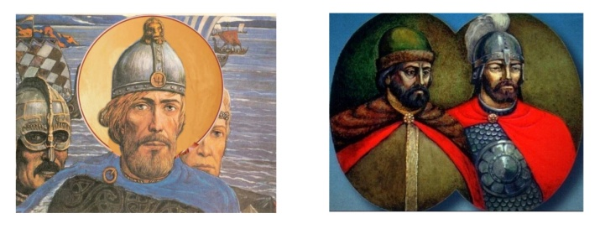  Рюрик, Аскольд и Дир | Приложение №2  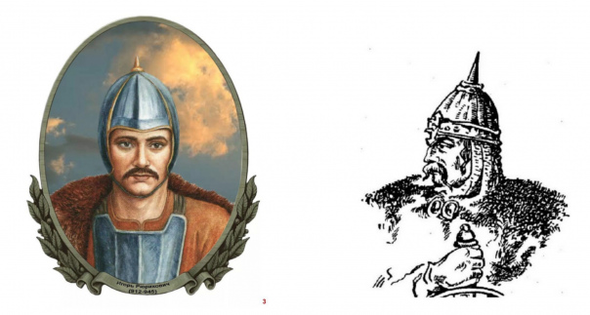  Игорь Рюрикович и Свенельд
Приложение №3  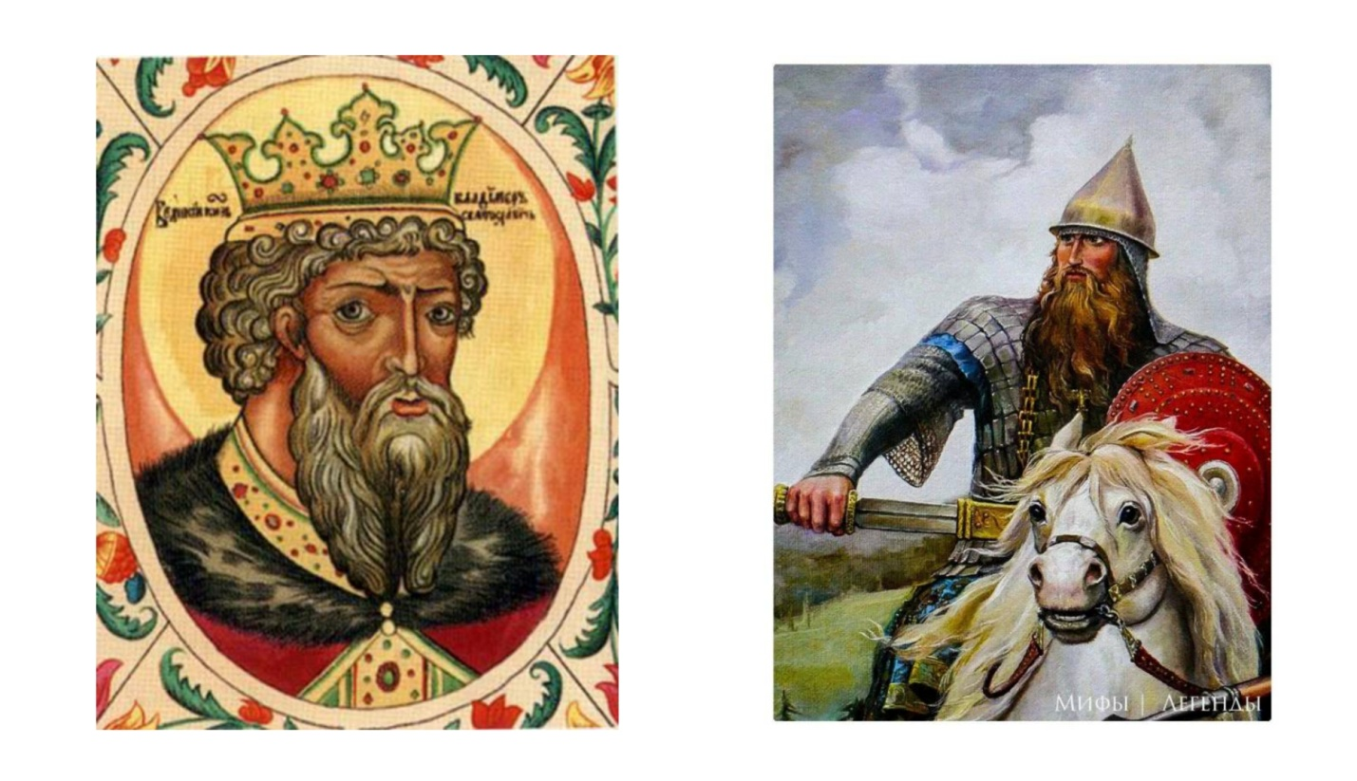  Владимир Святой и Добрыня | Приложение №4  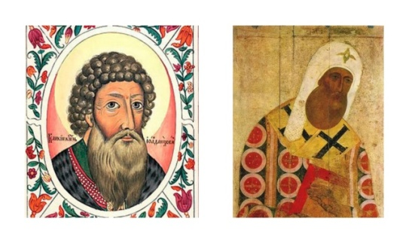  Иван Калита и митрополит Петр
Приложение №5  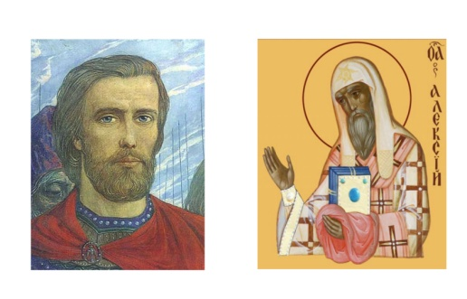  Дмитрий Донской и митрополит Алексий | Приложение №6  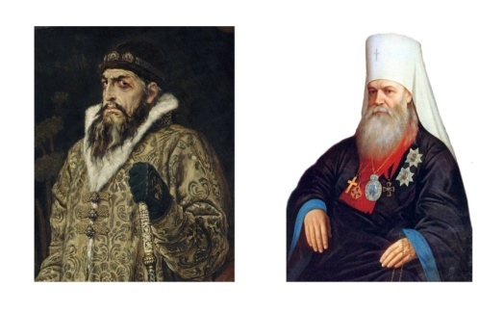  Иван IV и митрополит Макарий
Приложение №7  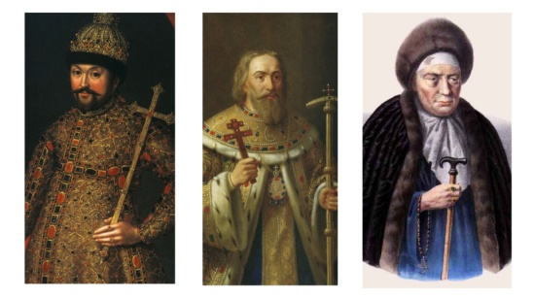  Михаил Фёдорович, Филарет и Матрёна | Приложение №8  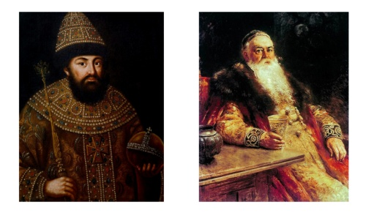  Алексей Михайлович и боярин Морозов
Приложение №9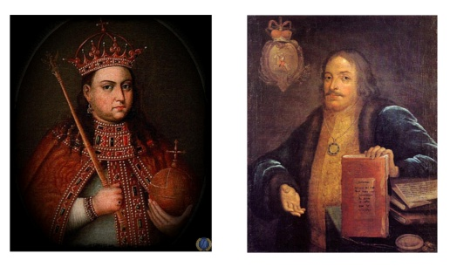  Царевна Софья и князь Василий Голицын | Приложение №10  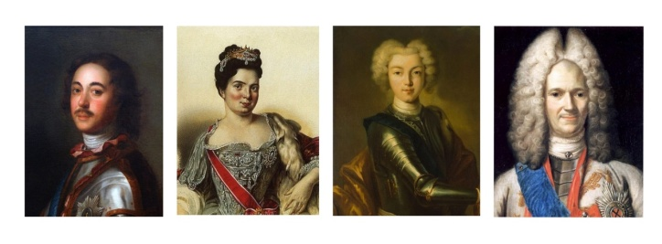  Петр I, Екатерина I, Петр II и Александр Меншиков
Приложение №11  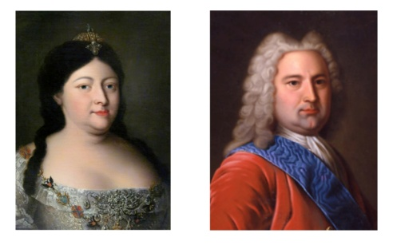  Анна Иоанновна и Бирон | Приложение №12  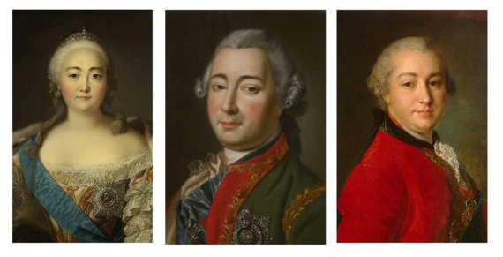  Елизавета Петровна, Алексей Разумовский и Иван Шувалов
Приложение №13  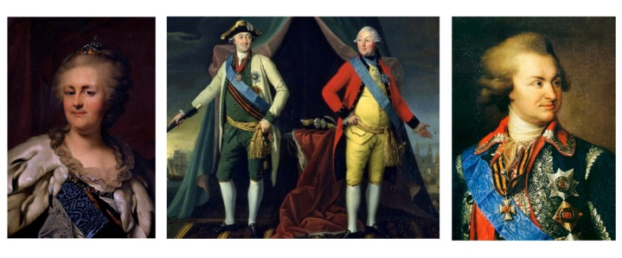  Екатерина II, Григорий и Алексей Орловы, Григорий Потёмкин | Приложение №14  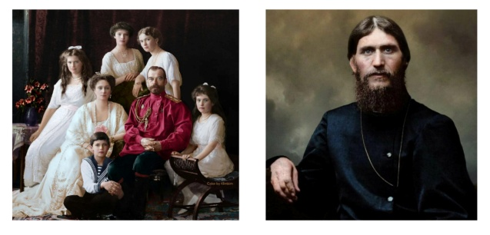  Семья Николая II и Григорий Распутин

ГЛОССАРИЙ
Абсолютная монархия — разновидность монархической формы правления, при которой верховная государственная власть по закону всецело принадлежит одному лицу — монарху (царю, королю, императору).
Бироновщина-политический режим, во время правления Анны Иоанновны, получивший свое название от имени ее фаворита Э.И.Бирона, и характеризующийся засильем иностранцев.
Верховный тайный совет - высшее совещательное государственное учреждение России в 1726-1730 года. Создан Екатериной I как совещательный орган, фактически решал все важнейшие государственные вопросы.
Граф - дворянский титул, который жаловался за особые заслуги.
Избранная рада –круг приближённых царя Ивана IV.
Император/императрица - титул монарха, главы империи.
Князь - высший дворянский титул, передаваемый по наследству в некоторых дворянских родах или жалованный в качестве награды за личные заслуги по указу царя.
Старец – христианин, подвижник, достигший высокой степени духовно-нравственного совершенства, пребывающий в теснейшем благодатно-духовном единстве с Богом.
Фаворитизм - явление придворного жизни эпохи абсолютизма, при котором лицо, пользующееся особой благосклонностью правителя, влиятельного лица, получает различные привилегии и, как правило, оказывает влияние на взгляды и поведение своего покровителя.
Фаворит - человек, пользующийся благосклонностью правителя, получая различные привилегии, оказывая влияние на взгляды и поведение своего покровителя.
Эпоха Дворцовых переворотов - исторический период в истории России с 1725-1762гг. когда к власти правители приходят путем переворотов.

